

**RELATÓRIO DE TRABALHO PRÁTICO**

**Gestão de Urgência**

**PEDRO GOMES**

**ALUNO Nº 8626**

**TIAGO CRUZ**

**ALUNO Nº 9125**

Trabalho realizado sob a orientação de:

Luís Ferreira

**Linguagens de Programação II**

**Licenciatura em Engenharia de Sistemas Informáticos**

Conteúdo

**Não foi encontrada nenhuma entrada de índice.**

# 1 – Introdução

Neste relatório, o objetivo era a iniciação de um software para a gestão do bloco de Urgências de um hospital.

Na primeira parte realizamos a estrutura inicial das classes utilizadas e os respetivos métodos, tal como o diagrama de classes que sofreu alterações na segunda fase do trabalho.

# 2 – Bibliotecas

Foi pedido pelo docente desta unidade curricular que este software fosse desenvolvido por camadas (bibliotecas) NTier, sendo elas a camada de Dados do Negócio, Gestão do Negócio (main), Regras de Negócio, Objetos de Negócio e Exceções.

Todas elas comunicam entre si e organizam o código de modo a apresentar uma estrutura mais sólida e organizada.

## 2.1 - Dados

Na camada dos dados é uma biblioteca onde são inseridos todos os objetos e funções dos mesmos que permitem manipular esses dados. Essa biblioteca comunica com a camada de Exceções, e Objetos de negócio.

### 2.1.1 – Classes

As classes definidas nesta camada foram a classe Utente (define as propriedades de um utente), Utentes (métodos que manipulam utentes), Medico (define as propriedades de um médico), Medicos (métodos que manipulam médicos), InfoUrgencia (define as propriedades de um conjunto de informações sobre a entrada de um utente nas urgências), InfosUrgencia (métodos que manipulam um conjunto de informações sobre a entrada de um utente nas urgências).

#### 2.1.1.1 – Definição de Propriedades

Um utente é definido pelos seguintes parâmetros:

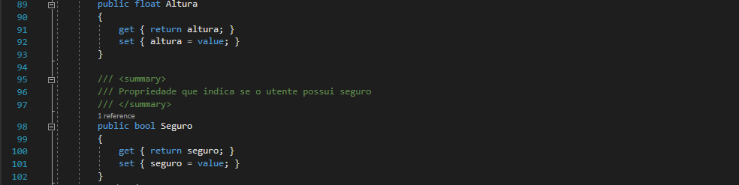

Um médico é definido pelos seguintes parâmetros:

E por fim um Conjunto de informações de entrada é definido pelo seguinte:

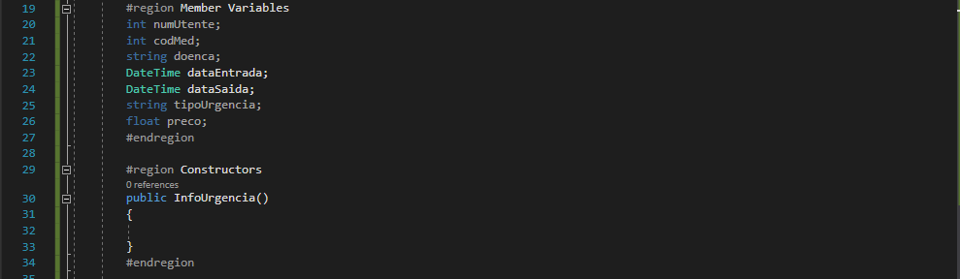

Decidimos incluir estas propriedades num conjunto de informações porque apesar de estarem relacionadas com os utentes, não definem um utente.

#### 2.1.1.2 – Métodos Utilizados

Neste capítulo iremos visualizar e explicar os métodos utilizados:

##### 2.1.1.2.1 - Adição

Adição de um Utente:

Adição de um conjunto de Informações:

##### 2.1.1.1.2 – Remoção

Remoção de um utente:

Remoção de um médico:

Remoção de um conjunto de Informações:

##### 2.1.1.1.3 - Alteração

Alteração de um utente:

Alteração de um médico:

Alteração de um conjunto de Informações:

# 3 – Regras de Negócio

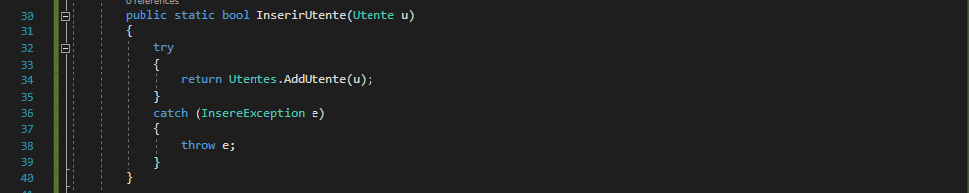Adição:

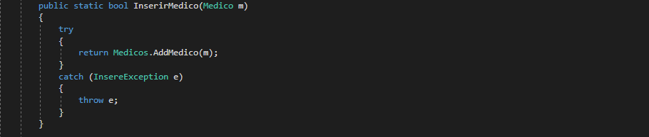

Remoção

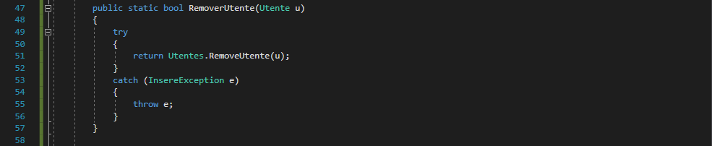

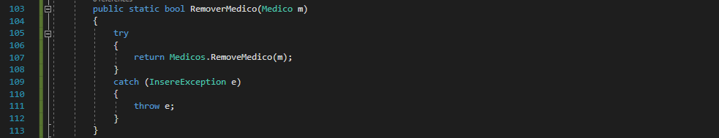

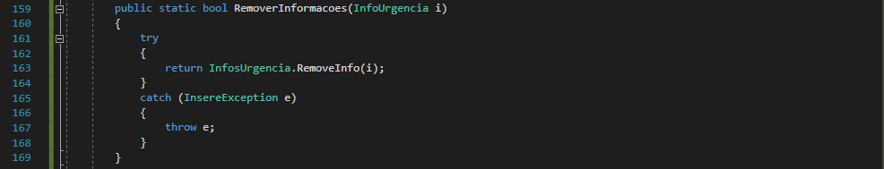

Alteração:

# 4 – Exceções

